# Особенности установки

# PyCharm в MacOS

## Загрузить свежую версию

Для установки необходимо скачать свежую версию с официального сайта разработчика по следующей ссылке:   
<https://www.jetbrains.com/pycharm/download/download-thanks.html?platform=mac&code=PCC>.

## Смонтировать файл

Загруженный файл имеет dmg-формат, это файл образа диска. Необходимо смонтировать его в каталог **Volumes** с помощью команды:

|  |
| --- |
| hdiutil mount Downloads/pycharm-community-2019.1.3 |

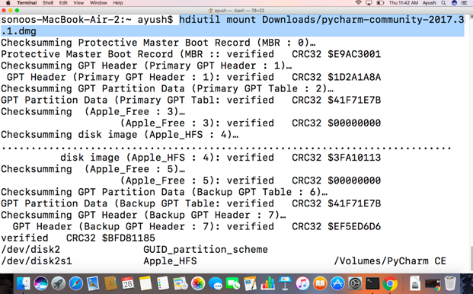

## Запустить установку PyCharm

|  |
| --- |
| sudo /Volumes/PyCharm\ CE/PyCharm\ CE.app/Contents/MacOS/pycharm |

В этой команде PyCharm — исполняемый файл в двоичном формате. Во время установки необходимо выбрать пользовательское местоположение приложения и нажать ввод.

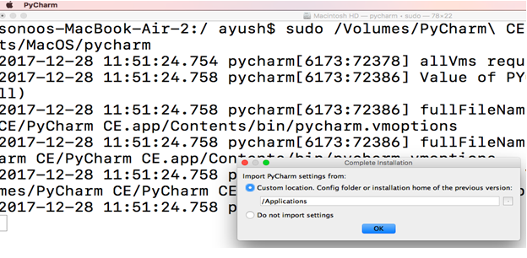

Далее следует подтвердить принятие политики конфиденциальности.

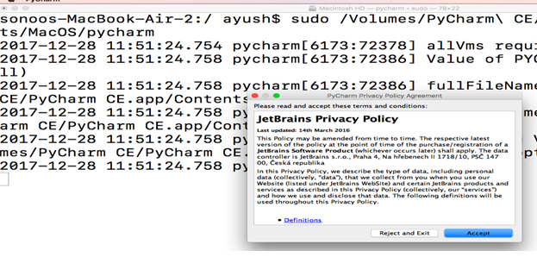

После предлагается установить тему пользовательского интерфейса.

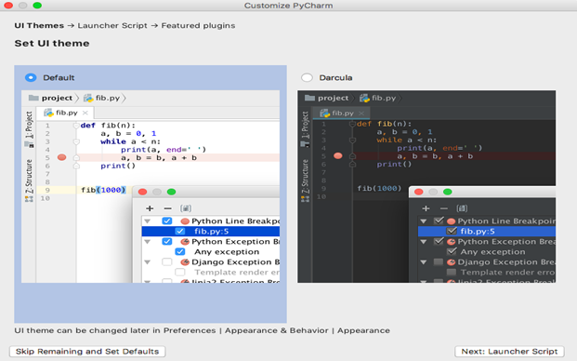

Следующий шаг отвечает за выбор пути создания сценария. Например, /usr/local/bin/charm.

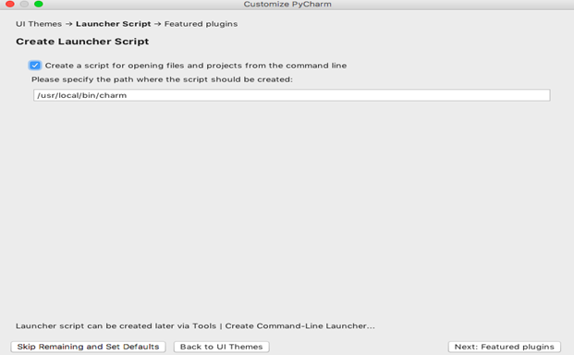

Далее можно установить популярные плагины, если это нужно.

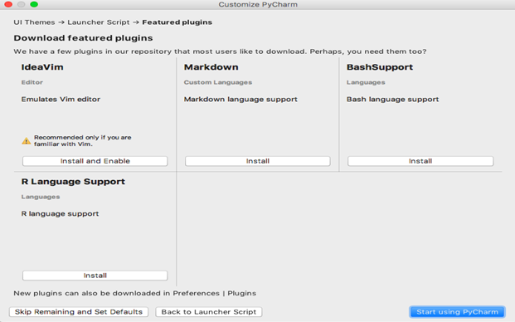

PyCharm установлен и вы можете писать код.



Можно приступать к созданию нового проекта.

